# windows系统激活

**#1、激活工具**

microKMS_v19.01.03.exe（2019/1/13）

下载地址：http://www.yishimei.cn/network/319.html

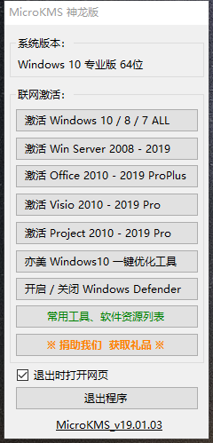

**#2、最新激活时间**

2019/1/13 21:48:48

**#3、查看激活状态**

打开运行对话框，输入slmgr.vbs -xpr命令

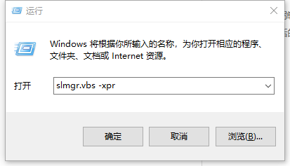

就会弹出是否永久激活的窗口，我的是批量激活，只有180天的时间，如果是永久激活的话，就会在窗口中显示永久激活的字样

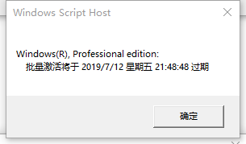

**#4、查看激活的详细信息，在运行对话框中输入“slmgr.vbs -dlv”**

